# Grid

Nesse exemplo estamos apenas habilitando o grid

Onde ele vai criar uma caixa e vai colocar um item a baixo do outro, como se fosse coluna

        .container {

            border: 1px solid black;

            padding: 10px;

            margin-bottom: 20px;

            display: grid;

        }

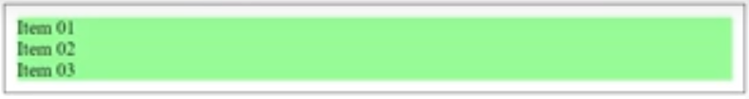

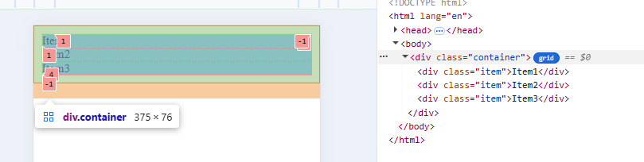

Também podemos ver mais inspecionando o grid.

Dessa forma ele vai ocupar todo espaço de extensão da nossa página, colocando um a baixo do outro.

# Usando o inline-grid

Vamos ocupar somente o espaço do conteúdo e vamos por um ao lado do outro.

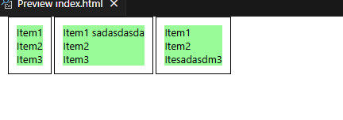

        .container {

            border: 1px solid black;

            padding: 10px;

            margin-bottom: 20px;

            display: inline-grid;

        }

    <div class="container">

        <div class="item">Item1</div>

        <div class="item">Item2</div>

        <div class="item">Item3</div>

    </div>

    <div class="container">

        <div class="item">Item1 sadasdasda</div>

        <div class="item">Item2</div>

        <div class="item">Item3</div>

    </div>

    <div class="container">

        <div class="item">Item1</div>

        <div class="item">Item2</div>

        <div class="item">Itesadasdm3</div>

    </div>

Se definimos um tamanho ele vai respeitar a largura que a gente colocar.

